UNIVERSIDAD POLITECNICA DE BACALAR

INGENIERIA EN SOFTWARE

PROYECTO CYBER SEARCH

POGRAMACION ORIENTADA A EVENTOS

Y

BASE DE DATOS

ELIEL CASTILLO HERNANDEZ

3 CUATRIMESTRE GRUPO A

14 DE AGOSTO DEL 2015

INDICE

RESUMEN -------------------------------------------------- 3

Objetivo ------------------------------------------------------ 4

Desarrollo --------------------------------------------------- 5

Conclusiones ----------------------------------------------- 11

Bibliografía ----------------------------------------------- 12

RESUMEN

Este proyecto se utilizara en un cyber llamado search, el inicio será el login donde el administrador es el que podrá entrar, en el inicio tendrá un formulario para llevar el control de cuanto entra al día y cuanto es lo que se gasta, tendrá un apartado para darle de alta a las personas que contratan internet, otro apartado donde es para cuando el cliente le toque pagar la mensualidad del servicio de internet, tendrá la parte de consultas que es donde se podrá consultar cuanto se gana al dia y cuanto se gasta, quienes tienen contrato de internet y quienes han pagado, la parte de usuarios permite modificar el usuario.

OBJETIVO

El objetivo de esta aplicación web es facilitarle al trabajador o al dueño del cyber llevar un control de forma más rápida de cuanto se obtiene al día, y no estar escribiendo en libretas que luego se pierden.

DESARROLLO

Este es mi D-ER de lo que es mi base de datos

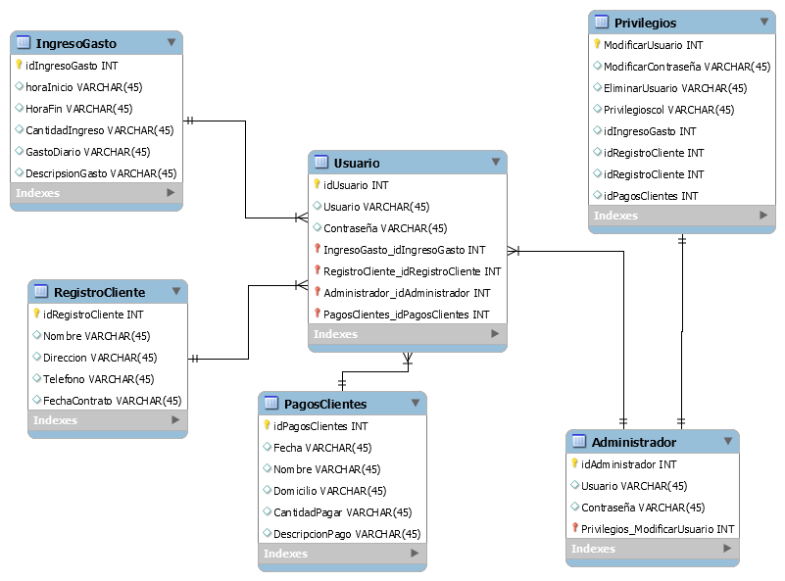

Este fue el primer diseño que realice del proyecto

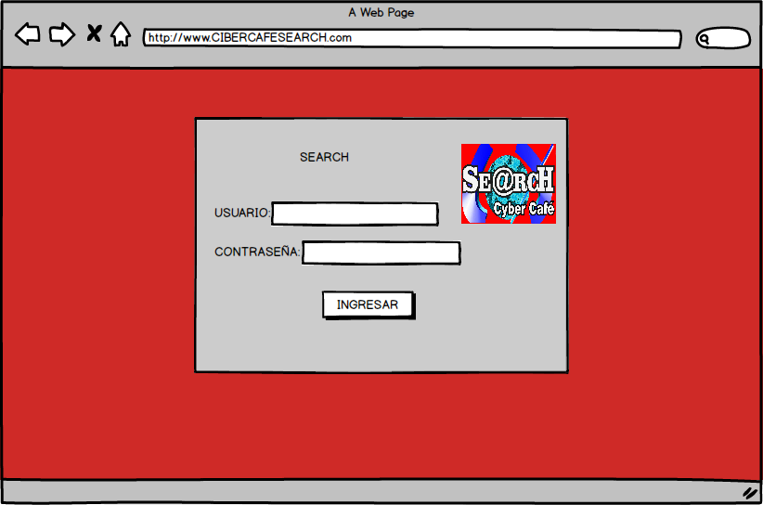

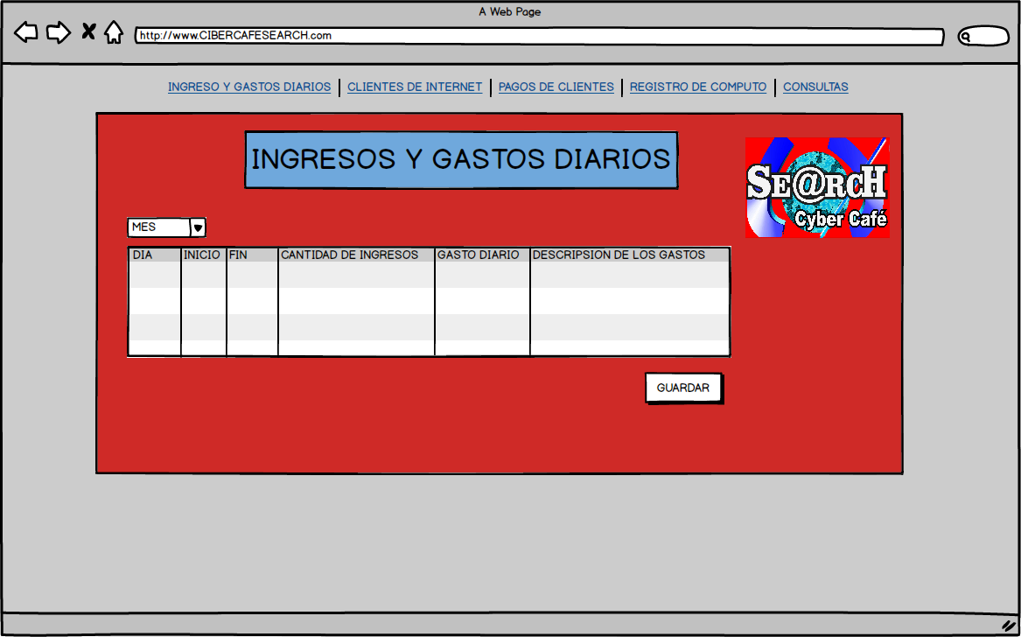

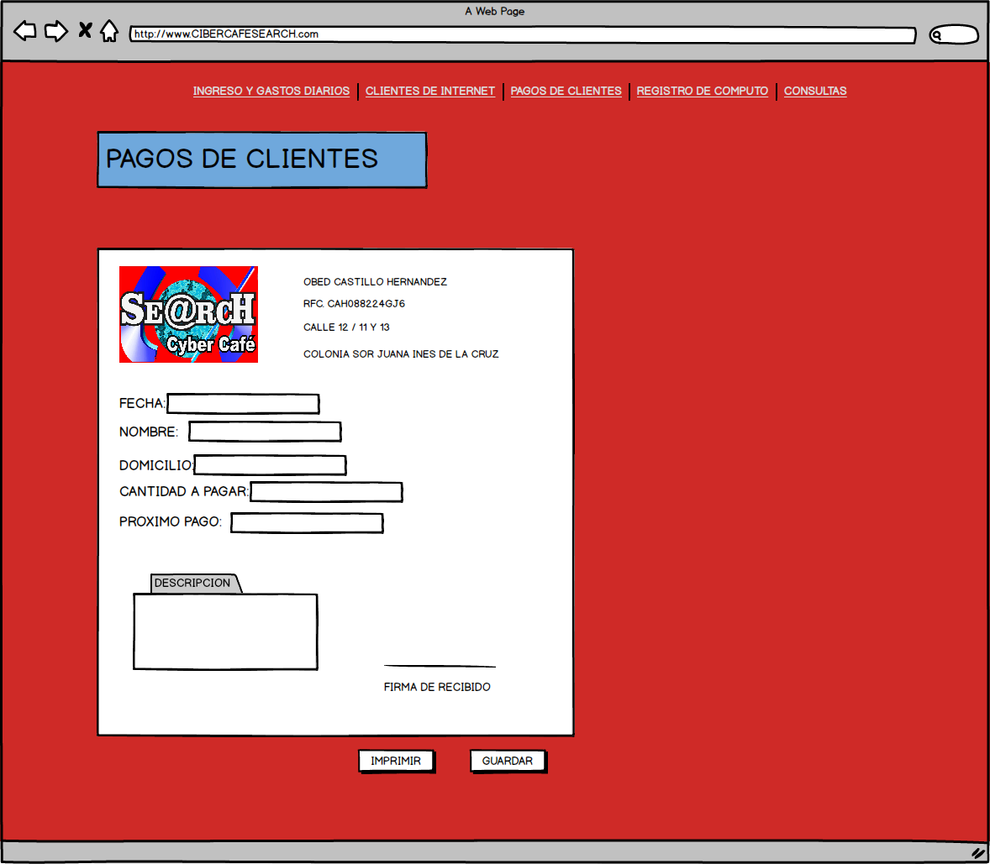

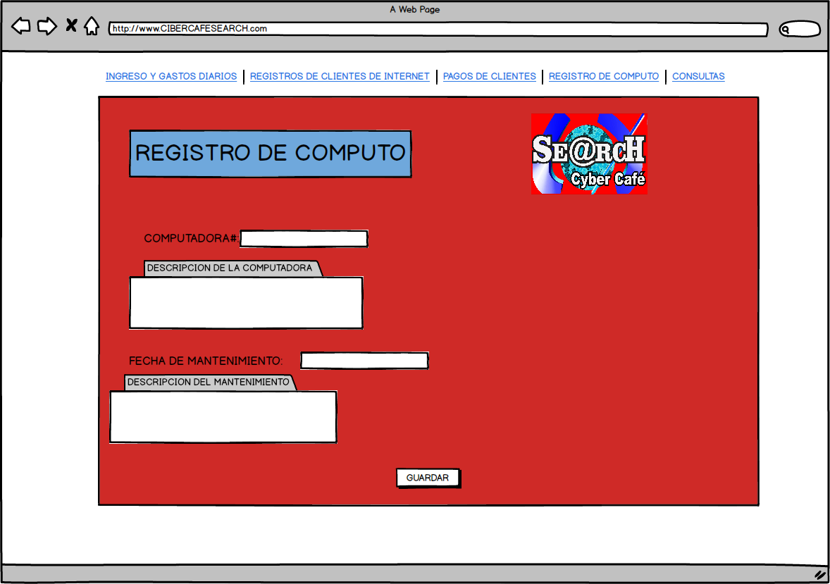

Este es el diseño actual de mi proyecto.

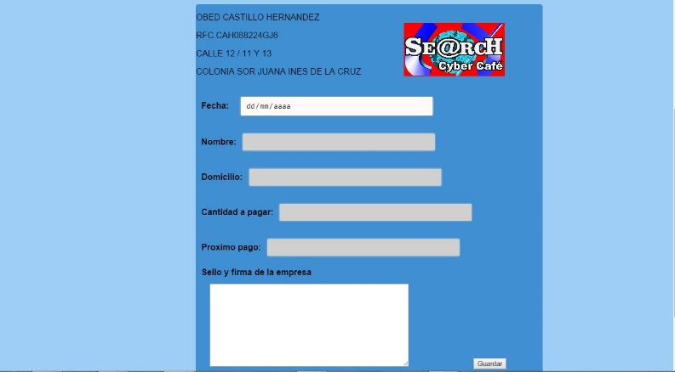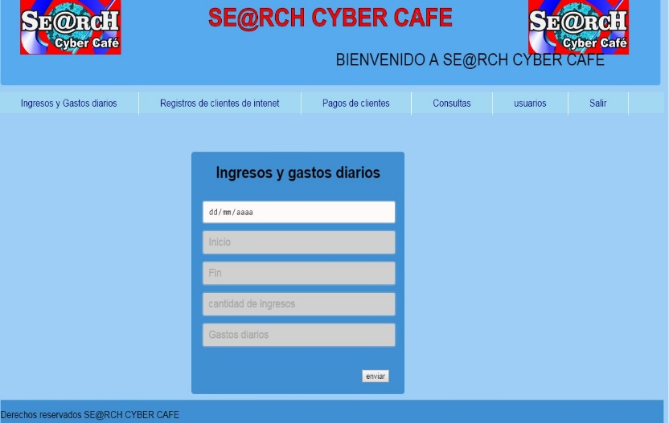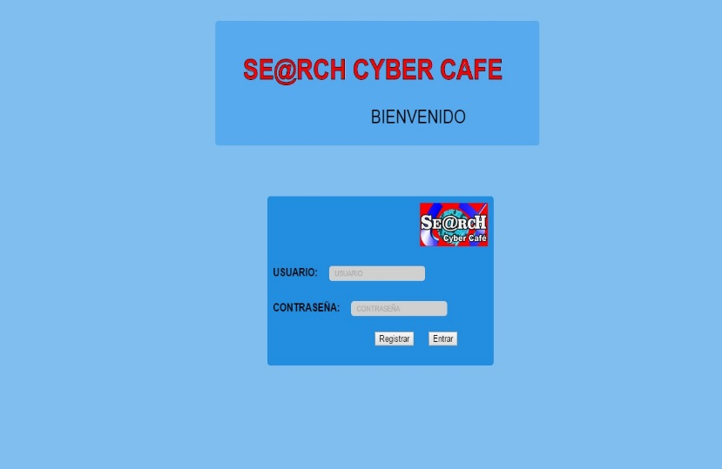

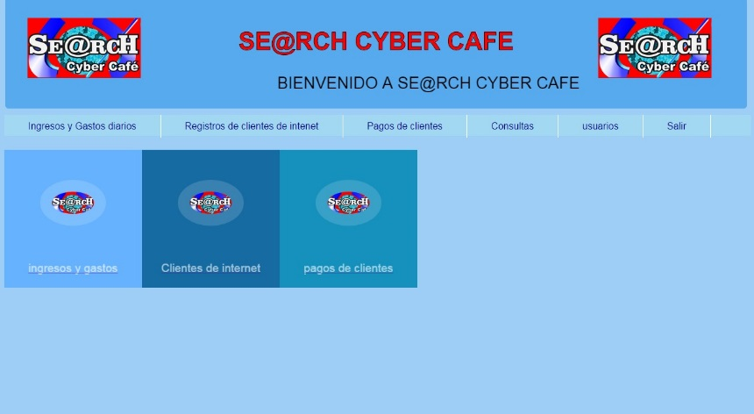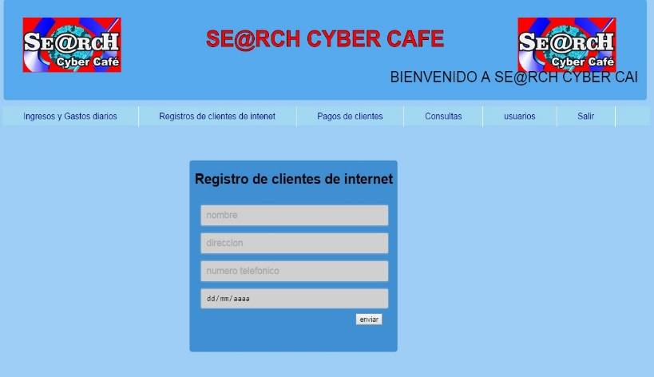

Conclusiones

Al hacer mi proyecto se me dificulto mucho por las razones que me separaron de mi equipo y empezar un proyecto nuevo fue algo difícil pero no imposible, el diseño de mi proyecto fue lo que más se me complico pero gracias al profe Esdras que me mando como 10 veces a modificarlo obtuve un resultado mejor, en conclusión obtuve lo que quería de mi proyecto que era poder llevar un control del ingreso diario y lo que se gasta, en un futuro pienso sacar otra versión de esta aplicación web.

BIBLIOGRAFIAS

Domine PHP y MySql, Jose Lopez Quijado, ISBN: 978-84-9964-008-2, edición original publicada por RA-MA Editorial, Madrid, España, Derechos reservados RA-MA editorial ,2 Edición.

*El gran libro de HTML5, CSS3 y Javascript,* Primera edición en libro electrónico: Enero de 2012,© Juan Diego Gauchat, 2012*,* © MARCOMBO, S.A. 2012